Projet n°4 :

Première semaine, j’ai du mal à comprendre Sass et je procrastine beaucoup dessus puisqu’avec la chaleur etc c’est difficile de suivre des cours.
Le syndrome de la page blanche est venu en commençant mais finalement une fois commencer tout s’est bien déroulé. J’ai pu reprendre mon ancien code et gérer beaucoup mieux le début en adaptant tout de suite les différents formats.

Pour les card, je me suis souvenue de quelque notion de mon ancien projet, donc ça m’a beaucoup aidé, bien sur c’est allée beaucoup plus vite que le projet précédent puisqu’il y a des notions comme border-radius, display, flex direction dont je me souvenais bien, donc j’ai simplement fait plusieurs essai avant de réussir à les fixer, en jouant aussi avec les width et les height

Pour la petit badge « nouveau » j’ai appris des notions comme top, right, left pour positionner les badge, de même pour le cœur. J’ai appris également la notion de position absolute, relative …

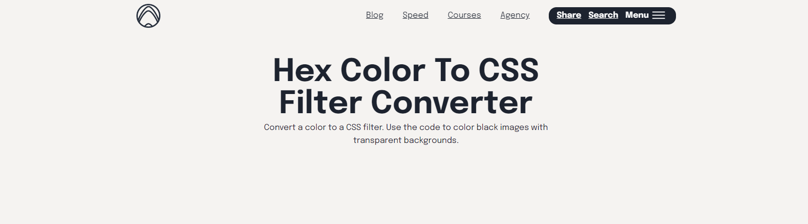
Pour changer la couleur du logo sans l’a modifier depuis internet, j’ai longuement réfléchis puis que je suis me suis souvenue qu’il y avait deux formats de fichiers dans le dossier (dans les assets). J’ai regardé ce qu’était le .svg (je n’ai pas trop compris l’histoire de vecteur) mais j’ai compris que le fichier pouvait être modifier, j’ai donc trouver un article sur stackoverflow ou une personne partageait un convertisseur de couleur, j’ai rentré la couleur white et il m’a sorti une looooongue ligne : filter: invert(100%) sepia(0%) saturate(7500%) hue-rotate(56deg) brightness(100%) contrast(107%), et finalement .. CA MARCHE !

Passage à ce que j’appellerai la page n°2 « la palette du goût » : Il fallait attribuer une font différente que le reste de la page, et au lieu de faire simple, j’ai fait une capture d’écran de la police et je l’ai copié sur un site qui reconnaissait la font mais il fallait l’a payé et surtout elle ne ressemblait pas du tout (ouf j’ai économiser +/- 20€) finalement il fallait simplement mettre un link href et le lien vers google font comme pour la police Roboto.

Pour le bouton « commander » j’ai failli faire quelque chose de vraiment pas propre en appliquant des margin et des padding à tout va, j’ai tout simplement mis ce bouton dans une section en lui appliquant une classe pour que ce soit le plus propre possible et que le bouton se contre de manière et qu’il s’adapte au format

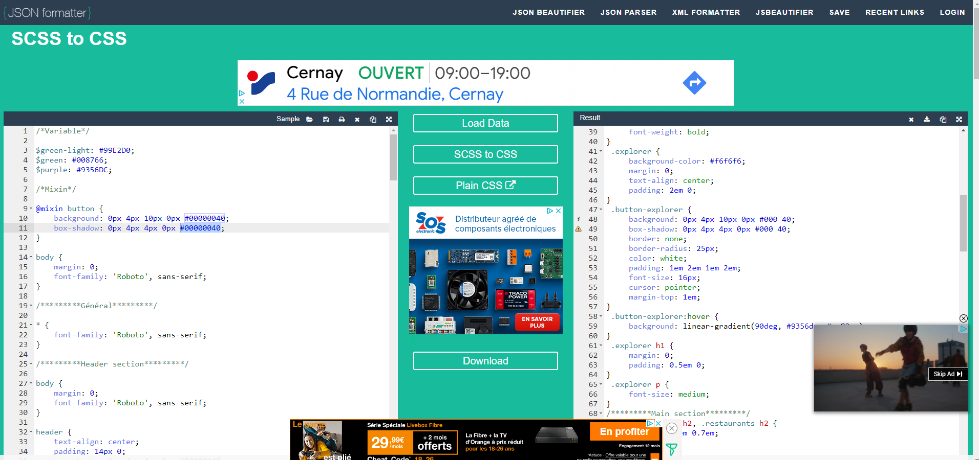

J’ai compilé mon code scss grâce a JSON formater, j’ai simplement copié coller mon code et j’ai pu le télécharger en CSS
Mais je suis aussi passé par la console en installant les commandes recommandées dans le cours d’OPENCLASSROOMS mais ça m’a donné le même résultat qu’en téléchargeant le code sur JSON

En passant aux animations, je me suis rendue compte que mon code avec mon fa-heart n’était pas propre et en cliquant dessus ce dernier se colorait pas mais ouvrait la page associé donc le restaurant j’ai donc du tout modifié, le problème rencontré est qu’en étant dans le <a> il était forcément dépendant vu que c’est l’élément parent, je l’ai donc sorti du <a> et je l’ai mis dans un <div> à part puis dans une checkbox pour l’isolé et que certains éléments ne soit pas vu, poiur l’animation du cœur qui se coche et se décoche cela m’a été très utile. Étant donné que je ne trouvais pas les réponses à mes questions sur internet je me suis permise d’utiliser le raccourcis de l’IA et j’ai demandé à ChatGPT de m’aider car je ne savais plus du tout comment faire.
Je lui donc expliquer le contexte, je joint le prompt associé :
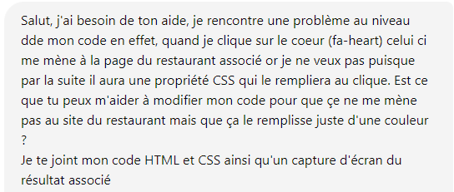

J’ai joint mon code, et il m’a donné une réponse et je ne comprenais absolument rien parce que je n’avais jamais vu tout ça donc j’ai quand même essayé en recopiant ce qu’il m’a donné.
Cela marchait alors je lui demandé de tout m’expliquer, il y a des notions que je ne comprends pas encore mais je pense sincèrement qu’à force de pratiquer cela viendra.
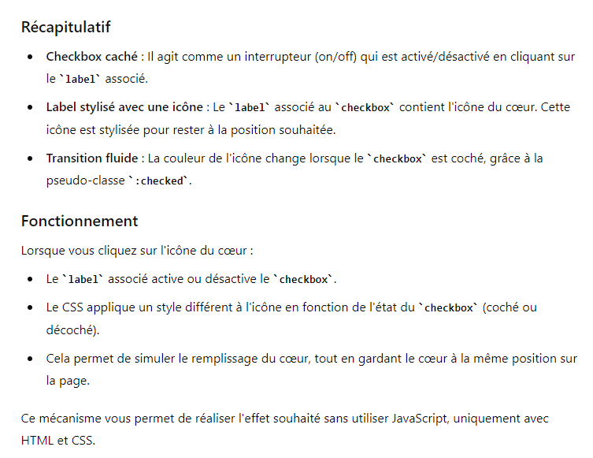
Dans cette expérience, j’ai compris l’importance de l’élément parent, des enfants etc une notion que j’avais réellement du mal à intégrer car je n’avais pas eu de cas où cela avait autant d’importance que dans le cas précédent.

Le passage aux animations se révèlent finalement plus que compliqué car j’ai fait les choses à l’envers. En passant de l’animation check des restaurant cela a été très compliqué car j’avais commencé par faire toute la mise en page sans penser à intégrer tout de suite les animations. J’ai finalement réussi en utilisant le même procédé que le cœur, c’est-à-dire en mettant une checkbox.
Cela m’a prit beaucoup de temps car je ne comprenais plus (au bout d’un moment) par où commencer, j’ai du tout recommencer (section et div) correspondant à l’index principal.
Ce que je retiens pour le prochain projet c’est de suivre le guide étape car cela m’aurait fait gagner du temps et surtout éviter une chier de stress.

Ce code est le code que j’ai du recopier pour chaque menu de chacun des restaurants, en me basant sur l’animation avec laquelle j’ai commencé donc le cœur.
__________________________________________________________________________________
Le passage au responsive ne se fait pas sans mal étant donné que j’ai fait les choses à l’envers, je dois modifier pas mal d’élément à droite et à gauche mais je pense que je vais finir pas bidouiller quelque chose, je pense que la propriété que j’ai le plus utilisé est display flex.
Il me reste encore pas mal de choses à faire avant Vendredi :
- Finition du footer car pour le moment il est dégueu
- « Paris, Belle-ville » réussir à gérer cet écart présent
- Réussir à enlever le soulignement présent sous quasi tous les titres
W3C le faire !
Et revoir mon code pour la soutenance pour les animations surtout !

